Escape Room

David Rueda Madrid

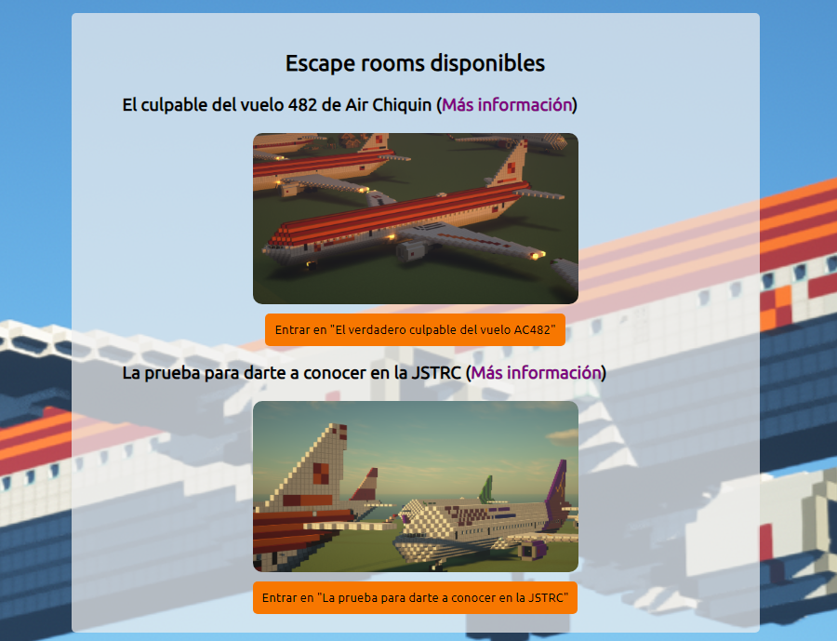

Tabla de contenido

1. Descripción general del proyecto 3

2. Funcionalidad 4

3. Estructura 5

3.1. Carpeta “css” 5

3.2. Carpeta “documentación” 5

3.3. Carpeta “img” 5

3.4. Carpeta “js” 5

3.5. Carpeta “audio” 5

3.6. Carpeta “misc” 5

3.7. Resto de cosas 5

4. Requisitos del sistema 6

5. Instalación y configuración 7

6. Uso del proyecto 8

7. Actualización 10

8. Referencias 11

# Descripción general del proyecto

Este proyecto de “Escape Room” es de realizar un escape room en el que el objetivo principal es resolver los acertijos, preguntas o desafíos que haya.

También es para ver en qué nivel estamos de JavaScript y como estamos a nivel práctico.

# Funcionalidad

La funcionalidad de este proyecto es prácticamente un Escape Room, que trata de pasar habitaciones y resolver acertijos, preguntas o desafíos que nos hayan puesto.

Hay un escape room abierto sobre preguntas de aviación domestica de la ROCh y de aviación internacional.

Hay otro escape room pero está cerrado por tareas de mantenimiento.

# Estructura

La estructura del proyecto se basa en:

## Carpeta “css”

En esta carpeta se almacena el estilo CSS de la página entera, con estilos propios del creador de la página.

## Carpeta “documentación”

En esta carpeta se guarda la documentación del proyecto, en total se guarda **logs-escape_room.txt** en cual se almacena el avance del proyecto en general, y se almacena también **EscapeRoom_DavidRuedaMadrid.pdf**, el cual es la documentación del proyecto.

## Carpeta “img”

En esta carpeta se almacenan las imágenes de fondo, las imágenes que están en uso de cada escape room, además de imágenes de la página y todo.

(Las imágenes del examen internacional son de Wikimedia Commons, JetPhotos, Ryanair Press Room, Delta News y Planespotters.net)

## Carpeta “js”

En esta carpeta se almacenan todos los archivos JavaScript.

## Carpeta “audio”

En esta carpeta está el audio de la CVR para la escape room del vuelo 482 de Air Chiquin.

(Disclaimer: La CVR es del vuelo JAL 123 del 12 de agosto de 1985)

## Carpeta “misc”

En esta carpeta se encuentran archivos como los JSON que almacenan los exámenes, además de la página de [REDACTED], conteniendo un archivo con el lore del vuelo 482, además de un Excel con el seatmap del C600-200D.

## Resto de cosas

En la carpeta en general, están todos los “html”. Y también está “README.md”, el cual tiene información básica del proyecto.

# Requisitos del sistema

Como mínimo es necesario:

* Un equipo con un Windows 10 o superior.
* El navegador Chrome (Chrome 120) o Firefox (Versión 120).
* Versión de JavaScript ECMAScript 2017.

# Instalación y configuración

La instalación es simple, sola con dejar el directorio donde está todo en una carpeta visible.

En el navegador es necesario tener el localStorage activo, el sessionStorage activo y vacíos para evitar problemas.

Además de tener activo indexedDB y JavaScript.

# Uso del proyecto

Para comenzar, el usuario tendrá que crearse una cuenta de usuario, en la cabecera de la página podrá acceder a la página de inicio de sesión.

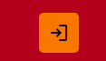

Una vez dentro, si el usuario dispone de una cuenta, puede iniciar sesión normalmente, en caso de que no tenga, que en la primera vez que se abre el proyecto, es normal, en ese caso el usuario tendrá que crearse una cuenta nueva:

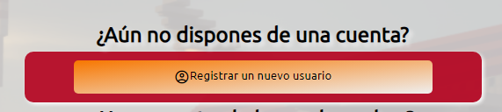

Una vez dentro, el usuario tiene que llenar todos los campos:

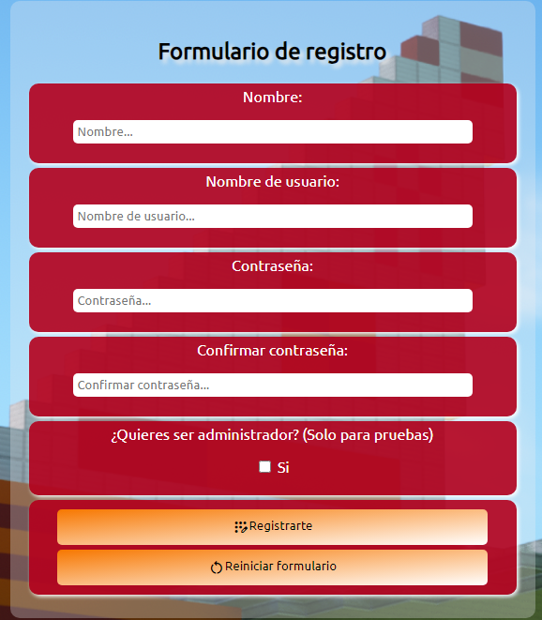

(El querer ser administrador no tiene privilegios de momento).

Una vez que se haya registrado el usuario, el usuario volverá al índice de la página, pero esta vez con su nombre de usuario en la cabecera, y ahora sí que podrá entrar en las páginas que requieren de acceso especial.

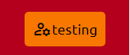

Ahora el usuario puede entrar en las escape room, o si quiere pasar el tiempo en un juego, en uno de los juegos que hay en la página. Si el usuario quiere saber más información sobre estas páginas, puede ir a “Escape rooms disponibles” en el pie de página.



Cuando el usuario entre en un escape room, el funcionamiento de ese será explicado en esa página.

El usuario si quiere se puede cambiar la contraseña o actualizar sus datos personales, o incluso eliminar su cuenta. Todo esto en la página del usuario.

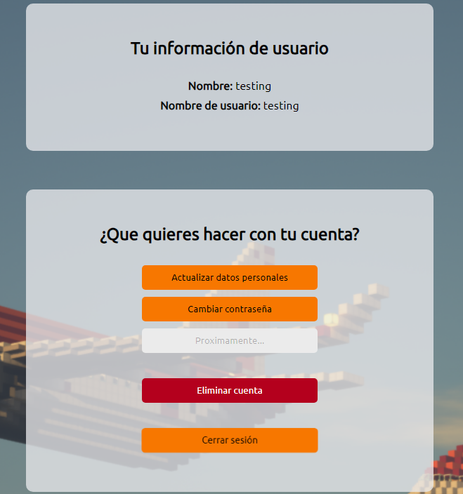

**Cada escape room tendrá sus propias instrucciones.**

**Las instrucciones estarán en el inicio de cada uno.**

# Actualización

Esta página se encuentra en la versión 1.0, la cual hay disponible un escape room únicamente. (El del vuelo 482 no está disponible debido a problemas técnicos).

Tiene el funcionamiento completo de usuarios. Además de páginas de información, y de un “Sobre nosotros”.

La página se seguirá actualizando aunque ya no tenga que ser para el proyecto, se seguirá avanzando para poder practicar JavaScript.

# Referencias

De documentación se ha usado la documentación oficial de Mozilla:

<https://developer.mozilla.org/es/>

Además de w3Schools:

<https://www.w3schools.com/>

Acceso al Netlify:

<https://escape-room-daviddrm52.netlify.app/>

Todas las imágenes de “Minecraft” son aviones y aerolíneas creadas por David Rueda Madrid, comentario del creador:

**Chiquitín.S.A. y todas las empresas matrices, la Republica de Chiquitín y todas las aerolíneas que están registradas en el registro de Aviación Civil de la Republica de Chiquitín son propiedad de David Rueda Madrid.**

**(En el “Sobre nosotros” hay una lista completa de aviones y aerolíneas).**

Documentación creada por David Rueda Madrid.

Proyecto finalizado el 5 de marzo de 2024.